Plan og tema for foreldremøte ved Storebø skule.
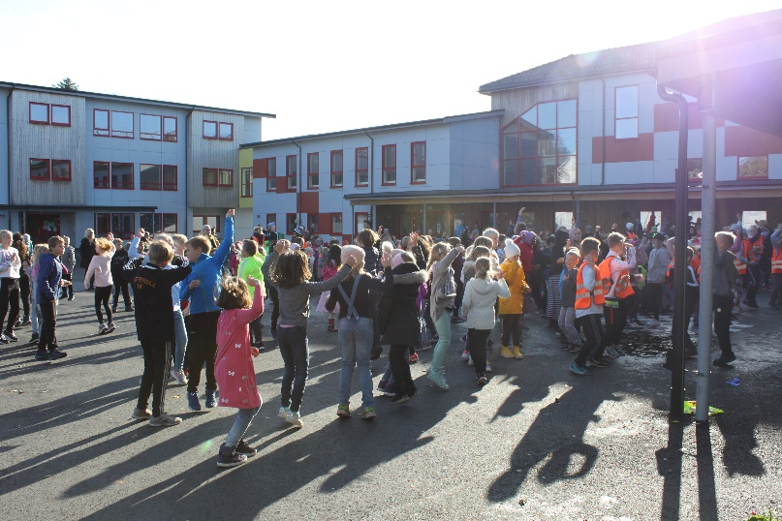

Informasjon om planen
Foreldrerepresentantar blir valt om våren for nytt første trinn, og om hausten for dei andre klassane.
Presentasjon av skulen sine ordensreglar og konsekvens av brot på desse , skal skje i møtet om hausten. Heimen skal gjarast kjent med skulen si heimeside i same møtet.
Foreldre skal få infomasjon om bruk av Visma flyt skule, og om «kontakt oss».
På innkallinga til foreldremøtet skal det vera med svarslipp.
Det skal skrivast referat frå foreldremøta. Referata blir sendt digitalt til foreldra, og administrasjonen skal ha kopi.
I tabellen er det gjort greie for tid, tema i møta og kven som har ansvar. Det kan bli lagt inn anna innhald i møta i tillegg, som er relevant for klassen.
- Info. om skule og klassemiljø, går igjen under kvart møte. I dette ligg også førebyggjande arbeid mot mobbing.
Kontaktlærar har som regel hovudansvar for sjølve møtet. Det er naturleg å sammarbeida med foreldrerepresentanten/klassekontakten, og evt. delegera oppgåver.
Foreldre har ansvar for å bidra i møtet gjennom dialog, aktiv lytting og konstruktive innspel, for å styrka klassemiljøet og heim/skulesamareidet.
Andre aktørar i møtet ha ansvar for sine innspel med tanke på elevane sitt beste, og støtte til heim og skule.

Vår | Tema /Innhald | Ansvar
Nytt 1. trinn til hausten | - Presentasjon av foreldre og kontaktlærarar.  - Info om skulen ved administrasjonen.  - Presentasjon av tilbodet til SFO ved SFO leiar.  - Korleis kan eg som forelder bidra til at barnet mitt får ein god skulestart? Dialogkafe  - http://www.fug.no/  - Val av foreldrerepresentant | Rektor  Kontaktlæarar  SFO-leiar  Foreldre

Haust  før 15. september | Tema /Innhald | Ansvar
1. trinn | - Info. om skule og klassemiljø, fagleg innhald og læringsstrategiar, leseopplæringa.  - Skulen sitt arbeid med begynneropplæringa i lesing/skriving.  - Korleis kan forelde støtta innlæringa? Dialogkafé  - Presentasjon om skulehelsetenesta ved helsesøster  - Informasjon kosthold/, matpakker o.s.v. | Kontaktlærar  Kontaktlærar kaller inn  helsesøster til aktuell dato.  Helsesøster  Klassekontakt  Foreldre
2. trinn | - Info. om skule og klassemiljø, fagleg innhald og læringsstrategiar, leseopplæringa.  - Skulen sitt arbeid med begynnaropplæringa i matematikk  - Korleis kan foreldre støtta innlæringa? Dialogkafe | Kontaktlærar  Klassekontakt  Faglærar i matematikk  Foreldre
3. trinn | - Info om skule og klassemiljø, fagleg innhald og læringsstrategiar  - Førebygging og oppfølging av mobbing  - Presentasjon av «Skulen sitt førebyggande arbeid mot mobbing.» https://www.udir.no/nullmobbing/  - Kva kan foreldra bidra med? Dialogkafe  - Informasjon ved helsesøster om høgde/vektmålingar | Kontaktlærar  Kontaktlærar kaller inn  Helsesøster til aktuell dato.  Helsesøster  Klassekontakt  Foreldre
4. trinn | - Info om skule og klassemiljø, fagleg innhald og læringsstrategiar  - Digital kvardag. Bruk av sosiale mediar. http://www.dubestemmer.no/  - Korleis rettleia barnet i ein digital kvardag? Dialogkafe | Kontaktlærar  Klassekontakt  Foreldre
5. trinn | - Info om skule og klassemiljø, fagleg innhald og læringsstrategiar  - Psykisk helse v. Helsesøster (pubertet/ identitet og kjøpepress)  - Korleis få eit best mogleg klassemiljø?  - Kva er det viktig at foreldra samarbeider om? Dialogkafe  - https://www.udir.no/Laringsmiljo/ | Kontaktlærar  Kontaktlærar kaller inn  Helsesøster til aktuell dato.  Helsesøster  Klassekontakt  Foreldre
6. trinn | - Info om skule og klassemiljø, fagleg innhald og læringsstrategiar  - Større faglege utfordringar, korleis kan foreldra bidra her?  - Tips om leksearbeid?  - Kan foreldra bidra i undervisninga? Korleis?  - Dialogkafe | Kontaktlærar  Helsesøster  Klassekontakt  Foreldre
7. trinn | - Info om skule og klassemiljø, fagleg innhald og læringsstrategiar  - Psykisk helse. Helsesøster har ordet.  - Kva kjenneteikner ein tenåring? Dialogkafe  - https://www.psykiskhelseiskolen.no | Kontaktlærar  Kontaktlærar kaller inn  Helsesøster til aktuell dato.  Helsesøster  Klassekontakt  Foreldre

Vår  før 15 februar | Tema /Innhald | Ansvar
1. trinn | - Info om skule og klassemiljø  - PPT har ordet  - Spesped team har ordet.  - Zippy http://www.vfb.no/no/zippys_venner/til_foreldre/  - Kartleggingsprøver, kva brukast dei til?  - Foreldrerepresentant har forslag til sosiale aktivitet(er), hyggekveld | Kontaktlærar  Kontaktlærar kaller inn  PPT til aktuell dato. Kontaktlærar gjer avtale md representant frå skulen sitt spes.ped team.  Klassekontakt  Foreldre
2. trinn | - Info om skule og klassemiljø  - Barnevernet har ordet.  - Foreldrerepresentant har forslag til sosiale aktivitet(er) hyggekveld | Kontaktlærar  Kontaktlærar kaller  inn Barneveret til aktuell dato.  Klassekontakt  Foreldre
3. trinn | - Info om skule og klassemiljø  - Foreldrerepresentant har forslag til sosiale aktivitet(er) hyggekveld | Kontaktlærar  Klassekontakt  Foreldre
4. trinn | - Info om skule og klassemiljø  - Nasjonale prøver  - Skriftleg vurdering. Kva og korleis?  - Foreldrerepresentant har forslag til sosiale aktivitet(er) hyggekveld | Kontaktlærar  Klassekontakt  Foreldre
5. trinn | - Info om skule og klassemiljø  - PPT har ordet  - Spesped. koordinator  - Foreldrerepresentant har forslag til sosiale aktivitet(er) hyggekveld | Kontaktlærar  Kontaktlærar kaller inn  PPT til aktuell dato. Kontaktlærar gjer avtalemed spesped.koordinator.  Klassekontakt  Foreldre
6. trinn | - Info om skule og klassemiljø  - Foreldrerepresentant har forslag til sosiale aktivitet(er) hyggekveld | Kontaktlærar  Klassekontakt  Foreldre
7. trinn | - Info om skule og klassemiljø  - Nasjonale prøver 8 trinn.  - Foreldrerepresentant har forslag til sosiale aktivitet(er) hyggekveld | Kontaktlærar  Klassekontakt  Foreldre  Representat frå Austevoll ungdomsskule?
April/mai | - Info om skule og klassemiljø  - Overgang til ungdomskulen.  Valfag , orientering  Annan informasjon frå Austevoll ungdomsskule | Kontaktlærar tek kontakt med ungdosmskulen for avtale om tidspunkt.  Klassekontakt  Foreldre  Austevoll ungdomsskule

Forslag til aktivitetar arrangert av Fau:
Barnevakten etc kvar 3 år for 5-7 trinn
Sykkeldag i april kvar 3-4 år? 4-7 klassetrinn
7. klasse arr. 17 mai
Trafikksikring/politi i skuletida
Vennskapsgrupper ved behov.

